   |  |  | 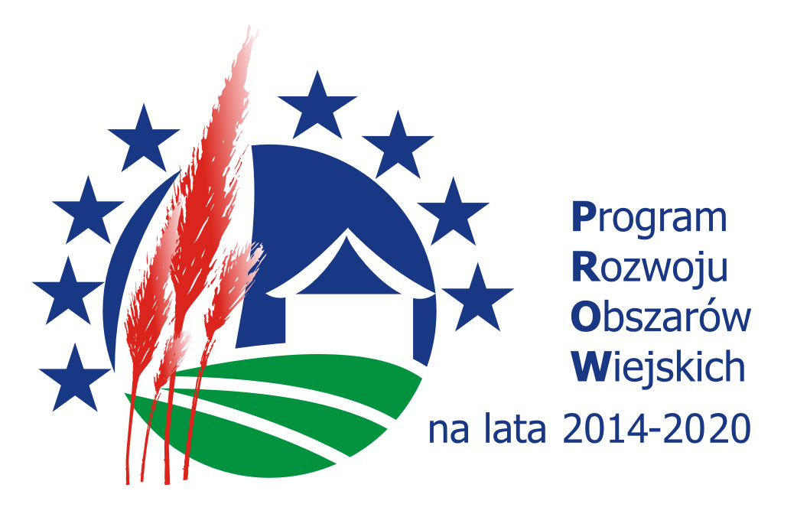

„Europejski Fundusz Rolny na rzecz Rozwoju Obszarów Wiejskich: Europa inwestująca w obszary wiejskie”
Instytucja Zarządzająca Programem Rozwoju Obszarów Wiejskich na lata 2014–2020 – Minister Rolnictwa i Rozwoju Wsi
Operacja wspófinansowana ze środków Unii Europejskiej w ramach Schematu II Pomocy Technicznej „Krajowa Sieć Obszarów Wiejskich” Programu Rozwoju Obszarów Wiejskich na lata 2014–2020

Operacja pn: „Wyjazd studyjny do Rumunii”, realizowana w ramach Planu Operacyjnego KSOW na lata 2018 – 2019, mająca na celu nawiązanie międzynarodowej współpracy partnerskiej z rumuńskimi Lokalnymi Grupami Działania; współfinansowana jest ze środków Unii Europejskiej w ramach działania Pomocy Technicznej Program Rozwoju Obszarów Wiejskich na lata 2014 – 2020.
Program wyjazdu:
Dzień 1. Przejazd z Kłobucka do m. Brasov w Rumunii.
Dzień. 2 Spotkanie z przedstawicielami w m. Saschiz
-prezentacja projektów realizowanych na obszarze Dealurile Tarnavelor LAG
Dzień 3. Spotkanie z przedstawicielami fundacji ADEPT w m. Saschiz
- prezentacja projektów realizowanych przez fundację
Dzień 4. Spotkanie z przedstawicielami organizacji pozarządowej zajmująca się realizacją projektów dot. rozwoju turystyki w okolicach Brasova
- prezentacja projektów Transylvanian Highlands
- wizyta w gospodarstwach agroedukacyjnych
Dzień 5. Powrót do Kłobucka

Termin wyjazdu: 22-26 sierpień 2018

Grupa docelowa będzie liczyć maksymalnie 50 osób. W jej skład wejdą:
- przedstawiciele LGD Zielony Wierzchołek Śląska oraz samorządu – 30 osób
- przedstawiciele LGD Perła Jury, LGD Bractwo Kuźnic oraz LGD Partnerstwo Północnej Jury oraz samorządu – 20 osób.

